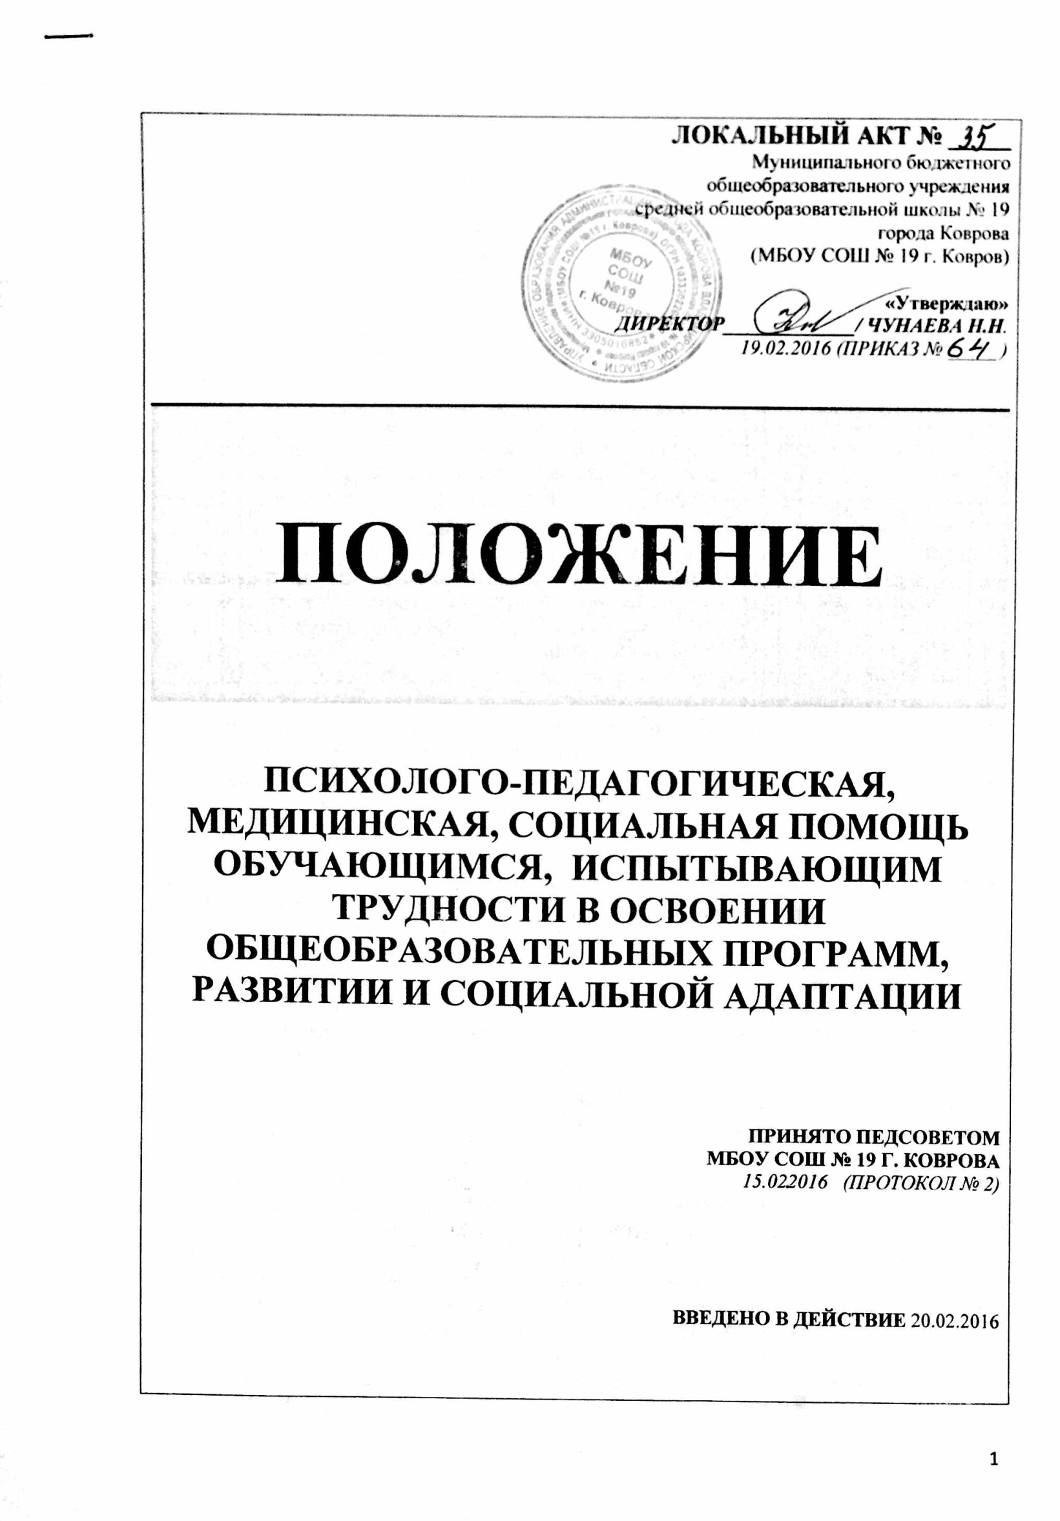
ЛОКАЛЬНЫЙ АКТ № _____
Муниципального бюджетного
общеобразовательного учреждения
средней общеобразовательной школы № 19
города Коврова
(МБОУ СОШ № 19 г. Ковров)

«Утверждаю»
ДИРЕКТОР_____________/ ЧУНАЕВА Н.Н.
19.02.2016 (ПРИКАЗ № _____ )

ПОЛОЖЕНИЕ

ПСИХОЛОГО-ПЕДАГОГИЧЕСКАЯ, МЕДИЦИНСКАЯ, СОЦИАЛЬНАЯ ПОМОЩЬ ОБУЧАЮЩИМСЯ, ИСПЫТЫВАЮЩИМ ТРУДНОСТИ В ОСВОЕНИИ ОБЩЕОБРАЗОВАТЕЛЬНЫХ ПРОГРАММ, РАЗВИТИИ И СОЦИАЛЬНОЙ АДАПТАЦИИ

ПРИНЯТО ПЕДСОВЕТОМ
МБОУ СОШ № 19 Г. КОВРОВА
15.022016 (ПРОТОКОЛ № 2)

ВВЕДЕНО В ДЕЙСТВИЕ 20.02.2016

I. ОБЩЕЕ ПОЛОЖЕНИЕ
Настоящее Положение составлено на основе статьи 42 Федерального закона «Об образовании в Российской Федерации» и п.п. 2.5.2; 2.7.9 и 2.11.9 Устава МБОУ СОШ № 19 г. Коврова в целях обеспечения права на образование в соответствии с потребностями, адаптивности системы образования к уровню подготовки, особенностям развития, способностям и интересам личности обучающихся.

II. ПОРЯДОК ОРГАНИЗАЦИИ ПРЕДОСТАВЛЕНИЯ ПСИХОЛОГО-ПЕДАГОГИЧЕСКОЙ И СОЦИАЛЬНОЙ ПОМОЩИ ОБУЧАЮЩИМСЯ, ИСПЫТЫВАЮЩИМ ТРУДНОСТИ В ОСВОЕНИИ ОСНОВНЫХ ОБЩЕОБРАЗОВАТЕЛЬНЫХ ПРОГРАММ, СВОЕМ РАЗВИТИИ И СОЦИАЛЬНОЙ АДАПТАЦИИ
- Психолого-педагогическая и социальная помощь предоставляется в образовательных организациях, ведущих образовательную деятельность (далее - Школах) психологами, педагогами-психологами, социальными педагогами, учителями-логопедами, учителями-дефектологами, иными специалистами образовательных организаций, отделом психолого-педагогического сопровождения Управления образования администрации г. Ковров, (далее «Отдел психолого-педагогического сопровождения»), в том числе специалистами территориальной психолого-медико-педагогической комиссии (далее ПМПК).
- Отдел психолого-педагогического сопровождения, в том числе специалисты ПМПК, осуществляет методическое и консультационное сопровождение, взаимодействие со Школой по вопросам эффективности предоставления помощи обучающимся, испытывающим трудности в освоении основных общеобразовательных программ, своем развитии и социальной адаптации.
- Для оценки эффективности предоставления психолого-педагогической и социальной помощи обучающимся, испытывающим трудности в освоении основных общеобразовательных программ, своем развитии и социальной адаптации, Отдел психолого-педагогического сопровождения, в том числе ПМПК, имеет право запрашивать необходимую информацию у Школы, которая представляется в обязательном порядке.
- Психолого-педагогическая и социальная помощь в Школе оказывается на основе принципов:
6.1. законности;
6.2. уважения и соблюдения прав, законных интересов и свобод личности;
6.3. добровольности получения психолого-педагогической и социальной помощи;
6.4. конфиденциальности;
6.5. научной обоснованности.
- Помощь обучающимся, испытывающим трудности в освоении основных общеобразовательных программ, своем развитии и социальной адаптации, предоставляется в следующих формах:
1) психолого-педагогического консультирования обучающихся, их родителей (законных представителей) и педагогических работников;
2) коррекционно-развивающих и компенсирующих занятий с обучающимися, логопедической помощи обучающимся;
3) профориентационных и социально-адаптационных занятий.
- Специалистами психолого-педагогического сопровождения (педагогом-психологом, социальным педагогом, педагогом-логопедом и т.д. (в соответствии со штатным расписанием.) в Школе осуществляется комплекс мероприятий по выявлению причин социальной дезадаптации обучающихся, испытывающих трудности в освоении основных общеобразовательных программ, своем развитии и социальной адаптации, оказанию им помощи и осуществлению их связи с семьей (далее — Комплекс мероприятий).
- Комплекс мероприятий включает:
1) Диагностическое обследование (диагностику). Психолого-педагогическая диагностика — это оценочная практика, направленная на изучение индивидуально-психологических особенностей ребенка и социально-психологических характеристик детского коллектива с целью оптимизации учебно-воспитательного процесса.
2) Консультирование родителей (законных представителей), других участников образовательных отношений по выявленным проблемам. Психологическое и педагогическое консультирование — мероприятия, направленные на содействие в разрешении психологических проблем, в том числе в принятии решений относительно профессиональной деятельности, межличностных отношений, на развитие личности, ее самосовершенствование и самореализацию, а также на преодоление последствий кризисных ситуаций.
3) Составление и реализация программ коррекционных и профилактических мероприятий для обучающихся, испытывающих трудности в освоении основных общеобразовательных программ, своем развитии и социальной адаптации, и родителей (законных представителей).
4) Психологическая коррекция — комплекс мероприятий, направленных на исправление (корректировку) особенностей личности ребёнка и его поведения, которые приводят к психологическим проблемам.
5) Логопедическая коррекция — комплекс мероприятий, направленных на исправление нарушений устной и письменной речи.
Педагогическая (дефектологическая) коррекция — комплекс мероприятий, направленных на развитие способностей к обучению.
6) Социально-адаптационные занятия — это система занятий по приспособлению ребенка к социальным условиям, реализации его потребностей, интересов и стремлений.
7) Динамическое наблюдение за эффективностью проводимых мероприятий.
- Предоставление помощи обучающимся, испытывающим трудности в освоении основных общеобразовательных программ, своем развитии и социальной адаптации, оказывается на бесплатной основе в пределах средств местного бюджета и субвенций, выделенных образовательным организациям.
- Помощь обучающимся, испытывающим трудности в освоении основных общеобразовательных программ, своем развитии и социальной адаптации, предоставляется на основании заявления их родителей (законных представителей). Психолого-педагогическая и социальная помощь несовершеннолетнему с 16 лет оказывается с его согласия.
- Форма заявления утверждается руководителями Школы и размещается на сайте.
- В заявлении родителей (законных представителей) указываются:
1) наименование образовательной организации или должностного лица, которому оно адресовано;
2) существо вопросов;
3) форма получения помощи обучающимся, испытывающим трудности в освоении основных общеобразовательных программ, своем развитии и социальной адаптации;
4) фамилия, имя, отчество родителя (законного представителя), его почтовый адрес, адрес электронной почты;
5) фамилия, имя, отчество, дата рождения обучающегося, испытывающего трудности в освоении основных общеобразовательных программ, своем развитии и социальной адаптации.
- Заявление подлежит регистрации в журнале регистрации заявлений в день его поступления и должно быть рассмотрено руководителем в течение 3 рабочих дней со дня его регистрации.
- В течение 2 рабочих дней с момента рассмотрения заявления руководителем Школы (директором или уполномоченным им лицом из числа заместителей) направляется информация родителям (законным представителям) о предоставлении помощи обучающемуся, испытывающему трудности в освоении основных общеобразовательных программ, своем развитии и социальной адаптации, по адресам, указанным в заявлении, для принятия ими решения.
- Школа при оказании психолого-педагогической и социальной помощи обязана:
1) ознакомить родителей (законных представителей) с содержанием психолого-педагодической и социальной помощи (проведенной диагностикой, содержанием коррекционной программы, заключением по результатам диагностики);
2) разработать в своей образовательной организации форму согласия с родителями (законными представителями) на осуществление психолого-педагогической и социальной помощи несовершеннолетним, которая должна включать согласие на предоставление результатов мониторингов в ТПМПК.
- Родители (законные представители), обратившиеся за психолого-педагогической и социальной помощью и к специалистам социально-психологического сопровождения, имеют право:
15.1. давать согласие, отказ, либо частичное согласие на предоставление несовершеннолетнему какого-либо вида, формы и способа оказания психолого-педагогической и социальной помощи;
15.2. знакомиться с направлением психолого-педагогической и социальной диагностики обучающихся (диагностика познавательной и интеллектуальной сферы, диагностика эмоционально-волевой сферы, общеучебных навыков, диагностика межличностных отношений и др.) и ее результатами;
15.3. первоочередное право оказания психолого-педагогической, медицинской и социальной помощи имеют:
1) дети с ограниченными возможностями здоровья, в том числе дети-инвалиды;
2) несовершеннолетние, находящиеся в трудной жизненной ситуации;
3) дети раннего возраста, не посещающие дошкольные образовательные организации;
4) несовершеннолетние, совершившие правонарушение или имеющие риск его совершения.
15.4 Все участники образовательных отношений, обратившиеся за психолого-педагогической и социальной помощью, имеют право на:
1) уважительное и гуманное отношение;
2) выбор специалиста;
3) сохранение профессиональной тайны;
4) отказ на любой стадии от оказания психолого-педагогической помощи, а также от фото-, видео-, аудиозаписей при оказании психолого-педагогической и социальной помощи;
5) получение выписок из документации специалиста об оказании им психолого-педагогической помощи, за исключением случаев оказания психолого-педагогической помощи анонимно;
6) возмещение вреда, причиненного их жизни или здоровью вследствие оказания психолого-педагогической помощи, в том числе компенсацию морального вреда, в порядке, установленном законодательством;
7) иные права, предусмотренные законодательством.
Граждане при оказании им психолого-педагогической и социальной помощи обязаны выполнять рекомендации специалистов, сотрудничать с ними.
- Сведения, полученные специалистами, оказывающими психолого-педагогическую и социальную помощь, представляют собой конфиденциальную информацию. Выписка из документации специалистов об оказании психолого-педагогической и социальной помощи предоставляется по запросу родителя (законного представителя), выдается родителю (законному представителю) на руки за исключением случаев оказания психологической помощи анонимно. Выписка из документации специалиста об оказании гражданину психолого-педагогической помощи предоставляется в форме, доступной для понимания лицом, не обладающим специальными познаниями в области психологии.
- Сведения, составляющие профессиональную тайну, могут быть сообщены специалистом третьим лицам только с письменного согласия родителя (законного представителя), обратившегося за оказанием психолого-педагогической, и социальной помощи. Предоставление сведений, указанных выше, без согласия лица, обратившегося за оказанием психолого-педагогической помощи, или его законного представителя допускается по письменным запросам для обеспечения личной безопасности и социализации граждан:
17.1 органов, ведущих уголовный процесс, в связи с проведением предварительного расследования или судебным разбирательством;
17.2 руководителей органов или учреждений, исполняющих наказание и иные меры уголовной ответственности.
18. Специалисты, оказывающие психолого-педагогическую и социальную помощь, обязаны:
18.1 сообщать в правоохранительные органы информацию, составляющую профессиональную тайну, если она содержит сведения о совершенном особо тяжком преступлении, либо о готовящемся тяжком, особо тяжком преступлении;
18.2 информировать законных представителей несовершеннолетних о психологических проблемах несовершеннолетних, при которых существует вероятность совершения ими суицидальных действий. Предоставление такой информации не является разглашением профессиональной тайны;
18.3 квалифицированно выполнять свои должностные обязанности;
18.4 не допускать негуманных и дискриминационных действий при оказании психолого-педагогической и социальной помощи;
18.5 уважать и соблюдать права, свободы и законные интересы граждан при оказании им психолого-педагогической и социальной помощи;
18.6 сохранять профессиональную тайну с учетом требований настоящего положения;
18.7 соблюдать нормы профессиональной этики, выполнять иные обязанности, возложенные на них актами законодательства..
19. Специалисты, оказывающие психолого-педагогическую и социальную помощь, имеют право на:
19.1 защиту своих профессиональных прав;
19.2 объединение в профессиональные союзы, иные общественные объединения;
19.3 отказ от оказания психолого-психологической и социальной помощи в случае, если обращение гражданина за оказанием психолого-психологической и социальной помощи не обусловлено наличием у него психологических проблем и (или) необходимостью преодоления последствий кризисных ситуаций;
19.4 иные права, предусмотренные законодательством.
Разработчик – Заботина Г.Н.

